附件3

在线笔试考生须知
一、考试要求
1.第一视角要求
考生所在的笔试环境应为光线充足、封闭、无其他人、无外界干扰的安静场所，考生端坐在距离摄像头50cm（误差不超过±5cm），着白色或浅色无领上衣，笔试时将五官清楚显露，不得佩戴首饰（如发卡、耳环、项链等），头发不要遮挡眉毛，鬓角头发需掖至耳后，不允许化浓妆。笔试背景需保持整洁，考生需要保证双手及肩部以上全部呈现在摄像头可视范围内。
2.第二视角要求
（1）将手机固定在考生左侧方或右侧方，高度0-30cm，距离考生70CM左右的位置。
（2）手机与桌面尽量垂直摆放，能采集到考生正面和大部分考试环境。
（3）确保前置摄像头不被电脑屏幕或其他杂物遮挡。
（4）确保前置摄像头可以拍摄到考生的头部、面部、手部和桌面，以免造成无法识别或被错误识别为疑似作弊行为。
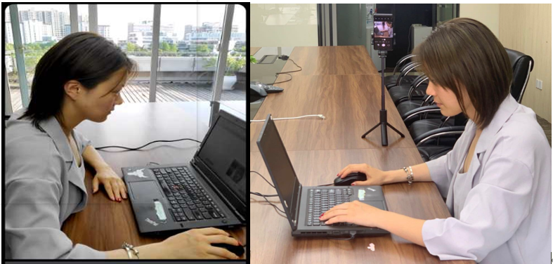
3.开考前准备要求
（1）在登录电脑端招考一体化系统前，请务必先登录视频监控平台，以保证实时监控及考试全过程录像，对考试公平进行佐证。
（2）在正式开始考试前，请考生将设备及网络调试到最佳状态，电脑和移动设备端摄像头全程开启。考试过程中由于设备硬件故障、断电断网等导致考试无法正常进行的，由考生自行承担责任。
（3）系统登录采用人证、人脸双重识别，考试全程请确保为本人，如发现替考、作弊等违纪行为，一律取消考试资格。
（4）考生登录系统前，请将手机调至静音状态，考试全程未经许可，不得接触和使用手机，如考试中途出现系统故障等需要协助处理的问题，请考生通过笔试客户端右侧“在线客服”获取帮助，考生只允许与考试系统技术进行沟通。若考生拍摄佐证视频所使用的移动设备为手机，则在考试过程中，考生与客服沟通后，考生务必将手机放回原录制位置，继续拍摄佐证视频，以确保佐证视频的有效性。凡发现未经许可接触和使用通讯工具的，一经发现，一律交由主管单位处理。
（5）正式考试当天，请考生提前30分钟登录“招考一体化”在线考试系统考生端。因个人原因延迟进入考试系统，延误时间仍计入考试总时长。在开考30分钟后，考生仍未进入考试系统，视为自动放弃考试资格。
（6）考试开始前，考生需打开视频监控平台，将移动设备旋转一周展示考生所处的考试环境，展示完成后将移动设备固定在移动设备指定摆放的位置上继续拍摄。
4.考试过程中要求
（1）考试过程中，“招考一体化”系统会全程对考生的行为进行监控，因此考生本人务必始终在监控视频范围内，同时考生所处考试环境不得有其他人员在场，一经发现，一律交由主管单位按违纪处理。
（2）考试系统后台实时监控，全程录像、抓拍。在考试期间禁止使用快捷键切屏、截屏以免导致系统卡顿、退出，所造成的后果，由考生自行承担责任。不允许多屏登录，一经发现，一律交由主管单位处理。
（3）考试过程中，考生若有疑似违纪行为，系统将自动记录，考试结束后由考务工作小组根据记录视频、电脑截屏、作答数据、监考员记录、系统日志等多种方式进行判断，以下情况会被系统判定为异常情况：①人像离屏、②面部有遮挡、③照片与本人不符、④画面内被识别到多人面部。被判定为监控异常的画面会上传到考试后台的考试详情页，实属违纪的将作出违纪处理，取消考试资格，认定考试成绩无效。
（4）考试过程中，考生不得中途离开座位，不得浏览网页、线上查询，不得在考试结束后传递、发送考试内容，一经发现，一律交由主管单位按违纪处理，考生承担由此带来的法律责任。
（5）考试结束时，系统将提示交卷，对于超时仍未交卷的考生，系统将做强制交卷处理。
（6）考生若没有按照要求进行登录、答题、保存、交卷，将不能正确记录相关信息，后果由考生承担。
（7）如违反以上相关要求导致考试异常，由考生自行承担责任；属于违纪行为的，一律取消考试成绩。

二、注意事项
1.如需要考生自己缴费，未在规定时间内完成缴费的考生，无法参加笔试，后果由考生自行承担。
2.考生须在模拟笔试时调试完成笔试所需要硬件设备和软件要求，如因考生未参加模拟笔试、模拟笔试未将笔试设备调试到可用状态等原因，导致正式笔试不能正常进行，由考生自行承担后果。
3.未按照要求准备设备的考生，导致无法正常进行笔试，由考生自行承担后果。
4.在正式笔试前，请考生将设备及网络调试到最佳状态，电脑端摄像头全程开启。笔试过程中由于设备硬件故障、断电断网等导致笔试无法正常进行的，用手机开设热点保持网络通畅，笔试结束后与工作人员说明情况，未与工作人员联系的考生，自行承担后果。
5.为保障笔试能够顺利进行，请考生在笔试过程中切勿切换浏览器、更新浏览器、自动更新系统或重装系统。同时，必须关闭 QQ、微信、钉钉、内网通等所有通讯工具及TeamViewer、向日葵等远程工具。不按此操作导致笔试过程中出现故障而影响笔试，由考生自行承担责任。
6.请根据考试安排，提前进入APP测试，如遇到无法登陆或使用问题，可联系技术支持。开考前支持重复登陆登出。
7.保证手机电量充足，避免手机断电关机导致被判断违规。如考试过程中移动设备因电量不足导致监考中断，由考生自行承担责任。
8.考试开始后，选择结束考试，后台将记为“考生已正常交卷”；强行退出APP或掉线，将视为“离线”异常。
9.手机不能静音，全程调至正常音量，确保考试中能听到监考老师的呼叫。
10.考试全过程，优巡APP始终保持前台运行状态，不能最小化或退出，避免造成录像中断，被识别为疑似作弊行为。
11.考试开始后，请根据考试要求遵守考试纪律。考生在考试中的行为将由AI识别并推送给后台监考老师和系统。
12.考试过程中，考官可根据需要与考生进行视频沟通。
13.坚持科学严谨、确保质量、公平公正的原则，本次考试使用 AI 监考技术对考试过程进行全面监控。考试实行全程录像、人脸识别登录、考试全程面部监测、随机拍摄照片、离座检测、语音监测、网上巡考、防切屏监控、防复制粘贴等防作弊措施。
14.对考试过程中以下行为将会被认定违反考试纪律，并依据相关规定进行处理：
（1）伪造资料、身份信息替代他人或被替代参加考试的行为。
（2）作答空间内出现两人或两人以上、或通过他人协助进行作答的情况。
（3）佩戴口罩、遮挡面部、遮挡或关闭摄像头、离开视频范围等逃避监控的行为。
（4）考试期间不可离开座位，请考生提前做好相应准备。
（5）考试期间翻看书籍、资料的行为。
（6）佩戴入耳式耳机、耳麦的行为。
（7）频繁切换出考试界面或关闭考试系统重新登录的行为。
（8）拍摄、抄录、传播试题内容等。
（9）答案中不可出现考生姓名、申请编号等与考生有关的信息。
（10）评卷过程中发现并认定为答案雷同的。
（11）恶意破坏考试系统、篡改考试数据。
（12）其他违反考试公平性，危害考试安全的行为。
违规作弊行为的考生，一经查实，取消测试成绩和录取资格，记入《考生考试诚信档案》。对有替考、组织作弊等涉嫌违法犯罪的，立即报案，由司法机关依法追究刑事责任。

